烟台中南山海湾山海之恋·相亲会

撰写单位：事业三 部
撰写日期： 2022 年 6 月 29日

活动详情

山海之恋  (四场相亲会) | 时间 | 地点主题 | 人数 | 活动形式
1、爱上你 | 7月5 | 项目会所 | 60人 | 摇一摇、3分钟约会、互动游戏、抽奖活动、礼品  发放、冷餐
2、爱在SUMMER | 7月13 | 金沙滩 | 100人 | 互动沙滩游戏、3分钟约会、浪漫烛光、看烟火、抽奖
3、2022告别单身 | 7月20 | 国奥多功能厅 | 100人 | 烛光许愿，假面派对，互动游戏，真情告白，制作小微电影，电光火花游戏
4、奔向爱情 | 7月27 | 磁山 | 100人 | 扛大旗奔向山顶、竞技比赛、寻宝游戏，真情告白，收获爱情，不离不弃
相亲会参预人员：
开辟区各大企业工会组织参预、银行、教师、医院、事业单位
报名方式：周一至周五报名(售楼处报名)、周天举办活动
推广宣传：开辟区总工会职工婚介中心、企业海报的张贴、专业的婚恋网站(国奥情缘)大幅广告宣
传

销售跟进：
1.三个现场(售楼处外)拉三个项目宣传条幅。
2.现场配备中南集团纸抽盒礼品。
3.现场所有工作人员穿着印有“中南山海湾”LOGO的T恤。
4.现场摆放项目宣传X 展架。
5.主持人在适当的时候口播中南集团品牌内容。

6.销售人员在现场目生摆放驻足的看客，挖掘有效客群。

山海之恋——“爱上你”

主题：山海恋之——“爱上你”
场地：中南.山海湾项目(售楼处)
时间：2022年7月5日上午9:00
活动参众：白领
人数：60人【男女各30人】
活动形式：摇一摇、3分钟约会、互动游戏、抽奖活动、礼品发放、冷餐
一、前期准备：
1、总工会下发通知(各单位),开辟企业的工会，企业张贴海报
2、人员报名(到售楼处)通过售楼处报名，或者网站报名
3、设计背景：

“中南山海湾“接待中心开放暨山海之恋”爱上你“精品白领相亲会
“山海之恋.爱上你”为主题设计背景画面尺寸2米*4米*两块
4、室内拉网展架2.3米*2.3米

5、缘分墙的设计制作
6、臂贴的设计制作

7、易拉宝：4个

8、礼品：电影票、玩偶、中南礼品套、
9、主持人：专业主持人
10、音响：专业的音响设备
11、音响师：配合现场气氛，播放音乐

12、场景布置：详见如下

13、协调工作：场地卫生、电源、原有设施的挪移

二、物料准备：

1、游戏道具：气球、眼罩、球、鲜花、玩具
2、冷餐食品：饮料、西点、水果

3、礼品：电影票，中南礼品套、玩偶、太阳伞等
三、场景布置(由外而内布局，从上而下装置，设计全面立体空间):
1、磁山南路--入口处道旗路引60面

2、 售楼处入口处15米拱门

3、 路引：罗马柱绢花路引摆放在售楼处路两侧(12个)
4、 正门口两侧桁架(两块2*4米)
5、花形拱门：放置在正门口一个
6、签到处：签到台，臂贴、签到本、鲜花摆放

7、 中南宣传品：中南山海湾项目专用的手提袋，放置宣传品及礼品套装
8、 室内背景板：2.3*2.3米活动主题画面罗马柱(舞台两侧装饰)

9、 气球装饰：墙面装饰、背景装饰、用气球将活动场地环绕起来

10、易拉宝：4个(系列活动介绍)
11、凳子50把、25张桌子、

12、 桌子、桌布、鲜花摆放：签到区
13、 缘分墙玻璃上(西面玻璃幕墙)

14、 冷餐区(水果、西点、饮料、果汁)

15、 礼品：60套伞、中南礼品套、电影票、小玩偶、小礼品

16、 缘分卡：每人2张
17、缘分贴：每人三个

18、臂贴：带编号每人佩带

19、 鲜花摆放：冷餐区摆放两组

20、签到处摆放：一组

21、 舞台：两米摆布的台子
22、 音响：音响加音响师

四、活动流程：

7月4日(下午)

●将所有备用物品准备好，放置售楼处

●室内装饰完毕(气球、桌椅摆放、礼品、舞台、易拉宝等)
7月5日6:00——7:30(准备阶段)

●所有相关物资物品全部到位，开始场景布置

●凳子摆放，宣传品的摆放，花型拱门的摆放，缘分墙的摆放，签到台的摆放，鲜花的摆放，易拉宝摆放，游戏场的准备，游戏道
具检查及放置(销售台后面)。

●室外路引、拱门、刀旗、草坪装饰、花型拱门、签到台、鲜花摆放、冷餐准备
8:00(预热阶段)

●主持人到位，对活动及现场流程熟悉、游戏进行串词及相关人员的配合理解

●所有工作人员到位，播放音乐，准备迎接会员，检查所有物料的准备是否都已经完善，主要负责人对各个环节人员进行安排。

●8:00在售楼处集合8:10分出发赶往项目售楼处

8:30(会员入场)

●所有会员到达现场，在工作人员的引领下入场，每一个人到签到台前签到，然后将属于自己的号码牌粘在自己的右臂上，同时还有
三张小的心动号码贴，大家可以在场地内自油活动一下，看一下缘分墙，对男生、女生有初步的了解

9:00(正式开始)

●等待所有人都入场后，由主持人现场掌控让大家入坐，活动准备开始。

●主持介绍中南地产，介绍活动，拉动现场气氛，让大家以什么样的心态来参加本次活动。
9:10(进入活动)
【微信摇一摇活动】

主持人开场白；
微信摇一摇暖场，主持人摇到的佳宾进行简单采访，送玩偶；
刮大风游戏，佳宾就坐；

9:30(第一个活动结束)

●在主持人引导下活跃气氛，大家放松了心情和心态，主持人简单总结，带领大家进入下一个环节。

9:30(第二个活动开始)

【互动游戏】击鼓传花，准备玩偶2个，男女佳宾区各1个，待主持人宣布开始时音响播放音乐。1号男佳宾开始传递玩偶至2
号男佳宾【1号女佳宾传递2号女佳宾，以此类推】主持人喊停同时音乐住手，此时持有玩偶的男、女佳宾上台；分别作自我介

绍、主持人随机提问并进行才艺表演(3-5组)
9:30-10:30(第三个活动开始)
●【3分钟约会第一轮】女佳宾从1—20号挨次排坐，坐位固定，男佳宾按顺时针挪移坐位，每1-3分钟挪移一次；

●60分钟时间内进行完毕，主持现场把控时间，相亲过程进行随机采访，增加现场气氛；
10:30——10:40(第二个活动游戏)

【真心话大表白】主持人随机选择佳宾，佳宾向自己的心仪对象提问一个问题，被提问佳宾必须如实回答，并向自己想了解的嘉
宾再次提问一个问题；
10:40——10:50

●速配开始，每位佳宾在表白卡片写下心动佳宾号码牌，工作人员回收迅速配对。
10:50——11:00

办公区域

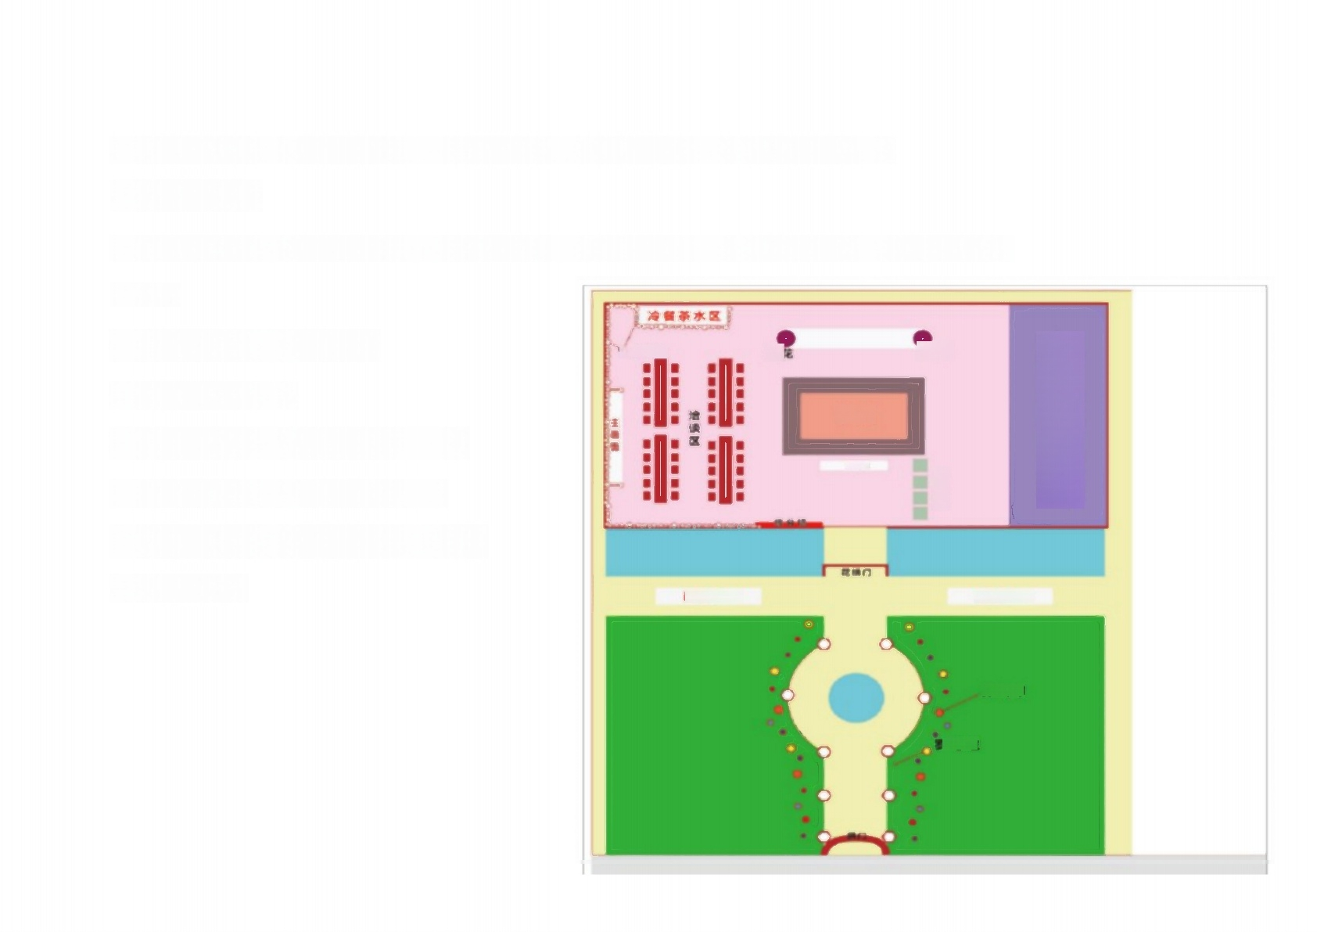
●速配成功，主持人邀请佳宾上台，随机采访牵手佳宾，送上速配成功礼品——皇冠电影票；

11:00—11:20

●相亲活动结束，售楼处内佳宾资料墙现场展示，佳宾可查阅男女佳宾资料；到场佳宾每人领取随手礼一个。

11:30

●感谢赞助方“中南.山海湾“吃球液情鲜着花
●感谢所有工作人员
沙盘
●感谢现场所有的，男神、女神们恋爱吧
●下一期活动介绍，大家可以继续参预
●大家可以吃点小点心喝点饮料，看缘分墙
四、平面布局画面2×4画面2×4

氮气球

马柱

山海恋之——爱在summer

男神、女神恋爱季

主题：山海恋之——“爱在summer” 男神、女神恋爱季

场地：开辟区德胜后面(沙滩)
时间：2022年7月13日下午5:30
活动参众：白领
估计人数：100人【男女各50人】

一、前期准备：
下发通知(各单位),开辟企业的工会
人员报名(到售楼处)通过售楼处或者网上报名。
设计背景：以爱在SUMMER 为主题设计背景画面尺寸3米*6米

易拉宝：4个
主持人：专业主持
音响：专业的音响设备
场布物品：
协调工作：沙滩、电源

二、物料准备：
1、游戏道具：游泳圈30个、气球、眼罩、球、鲜花
2、冷餐食品：饮料、西点、水果
3、礼品：电影票，中南礼品套、等

三、活动游戏：
破冰：打开冰冷的局面，自我介绍10秒钟，挨次流水性完成，主持人现场控制。

1、赛龙舟：每队6个人，将游泳圈6个一组用绳子绑起来，准备好后把圈套在身上，然后在裁判的哨声下大家一起迈步往前冲，

第一个到达的队就是获胜方。

以上内容仅为本文档的试下载部分，为可阅读页数的一半内容。如要下载或阅读全文，请访问：https://d.book118.com/498121030023006046

